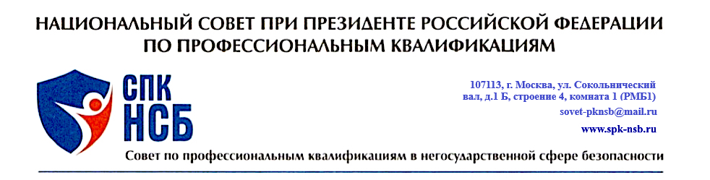

Председателю НСПК
г-ну Шохину А.Н.

копия: ФГБУ ВНИИ труда Минтруда России

№ 12/01-2022
от «12» января 2022 года
По вопросу закрепления за СПК НСБ
ПС «Супервайзер станции метрополитена»

Уважаемый Александр Николаевич!

В приложении к письму ВНИИ труда Минтруда России от 10.01.2022 года № 11-00-04 за подписью Генерального директора Платыгина Д.Н. как не закрепленным ни за одним СПК числится ПС «Супервайзер станции метрополитена» рег. № 1487, код 17.122 введенный с действие приказом Минтруда № 717н с 01.03.2022 года.
Согласно предложению, изложенному в данном письме, СПК НСБ выражает готовность реализации данного ПС с условием его закрепления за собой.
СПК НСБ имеет прямые контакты с руководством службы кадрового обеспечения Московского Метрополитена и оказывало организации-разработчику методические консультации по профильным вопросам.
При положительном решении вопроса закрепления ПС «Супервайзер станции метрополитена» сам ПС будет направлен на актуализацию и работы по формированию квалификаций начнутся с момента его закрепления за СПК НСБ.

С уважением,

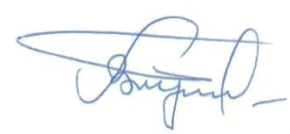

Председатель В.К. Глухих

Исп. Фонарев Д.Н.
+7(926)2352508

